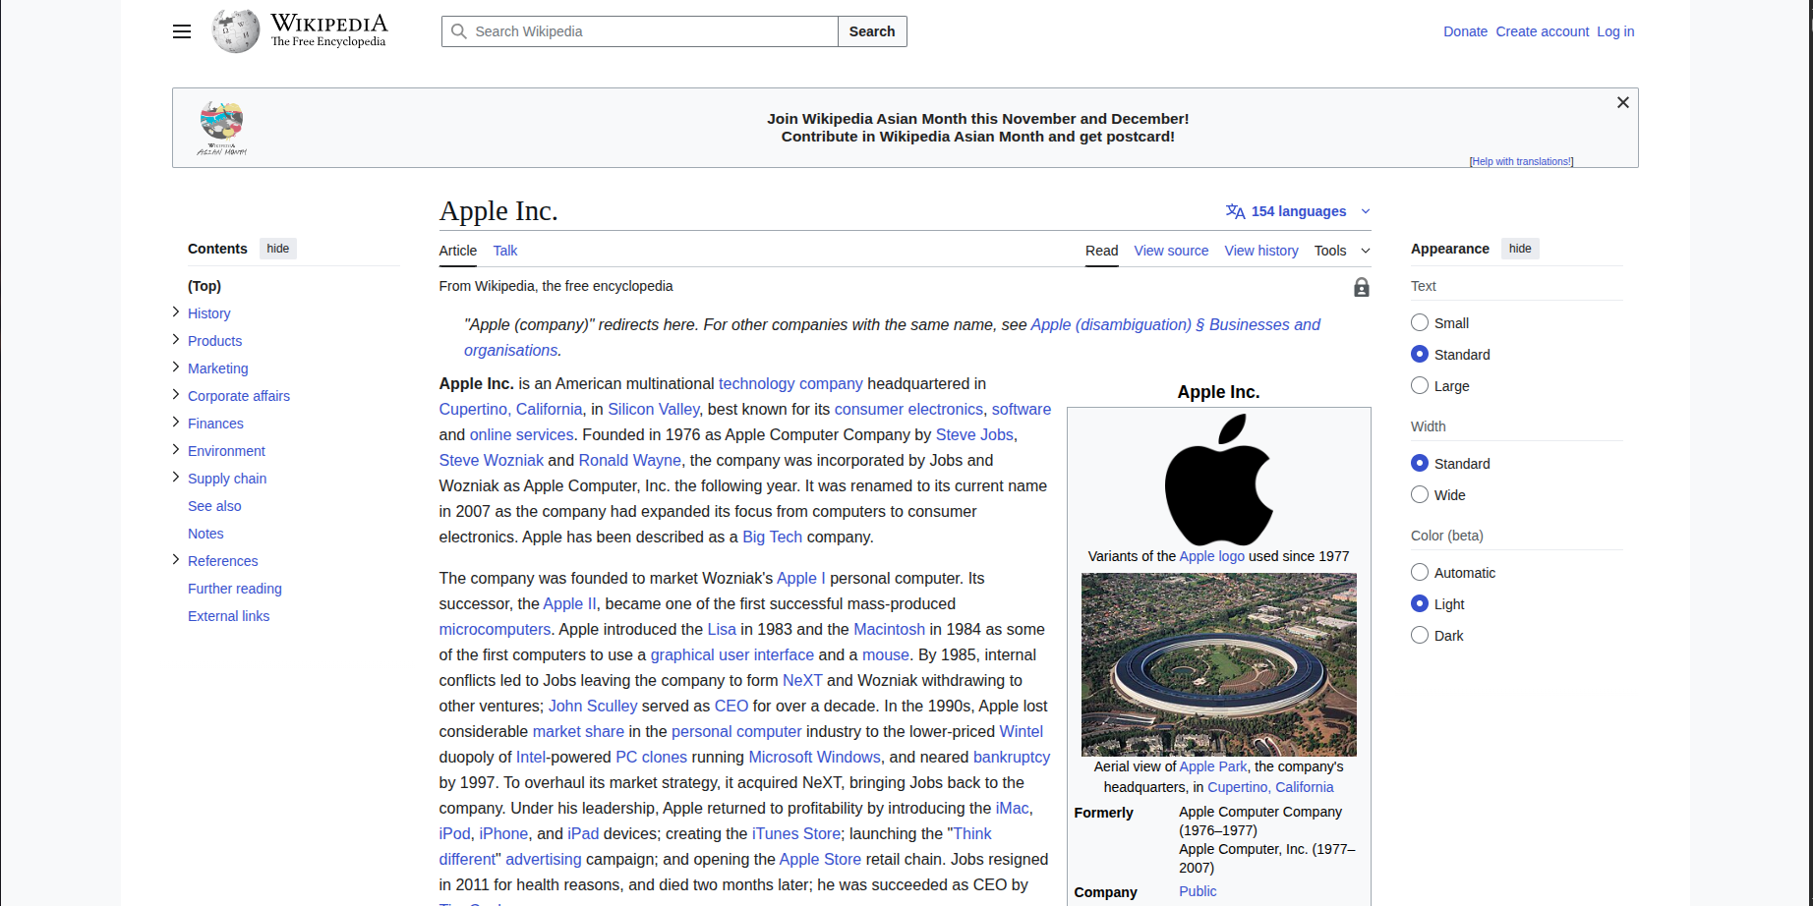
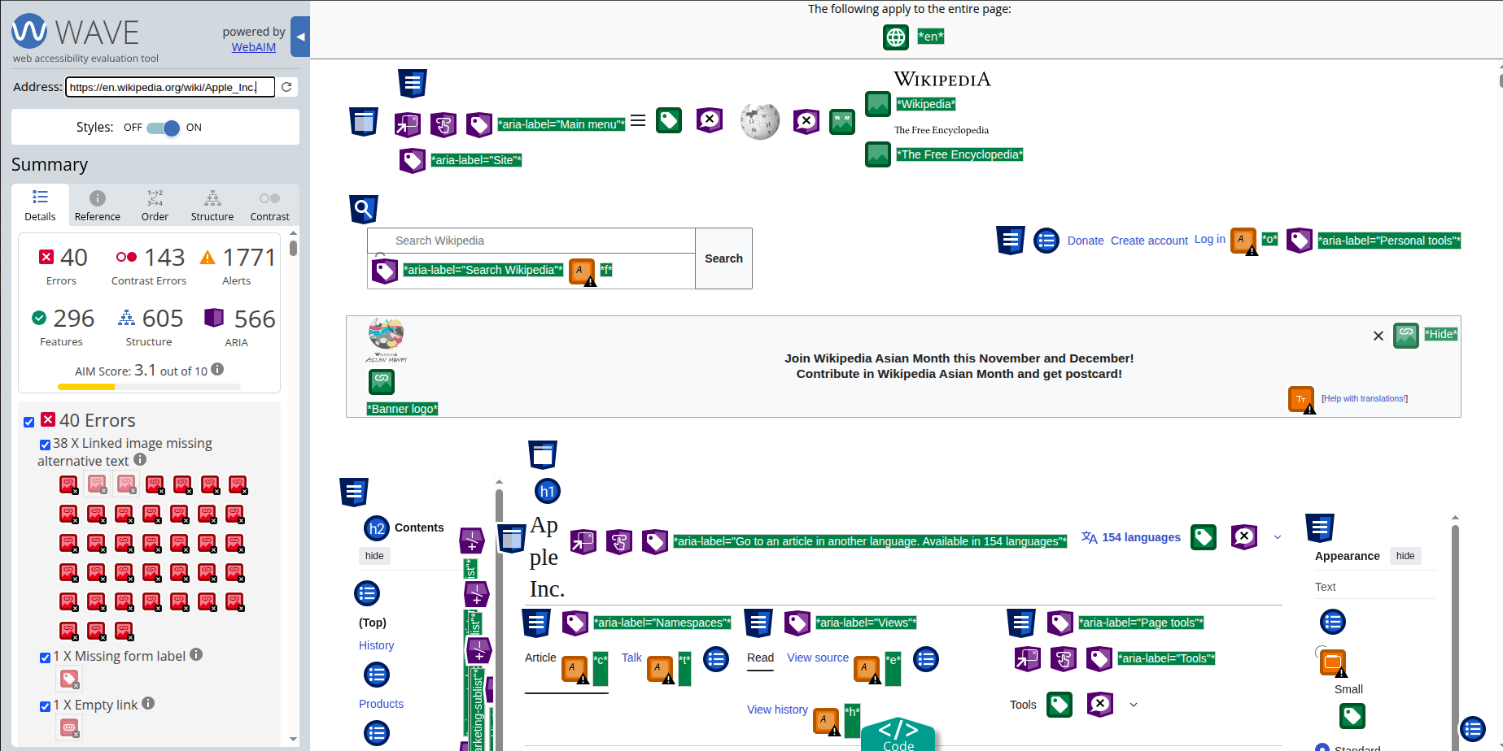

Link: https://en.wikipedia.org/wiki/Apple_Inc.

Accessibility IMpact (AIM) SCORE : 3.1 out of 10

ERRORS:
- 38 X Linked image missing alternative text
Navigare "oarbă": Pentru un utilizator care folosește un cititor de ecran (screen reader), textul alternativ este singura modalitate de a ști ce face acel link sau unde duce.

- 1 X Missing form label
Când un utilizator nevăzător navighează pe pagină și ajunge la acel câmp de formular, cititorul de ecran nu știe ce să-i spună, ce anume urmează să completeze.

- 1 X Empty link
Un utilizator care folosește un cititor de ecran va auzi doar "link",dar nu va avea nicio idee unde duce acel link.

CONTRAST ERRORS:
- 143 X Very low contrast
    - What It Means
Very low contrast between text and background colors.

    - Why It Matters
Adequate contrast of text is necessary for all users, especially users with low vision.

